**Atividade de Banco de Dados I**

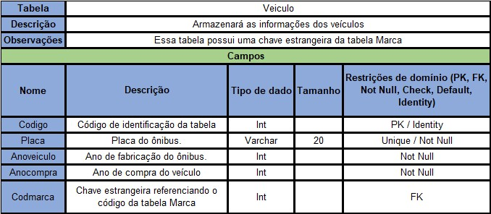

**Preencher a tabela Marca**

|  |  |  |  |  |
| --- | --- | --- | --- | --- |
| **Tabela** | Marca | | | |
| **Descrição** | Armazenará as informações dos veículo moto | | | |
| **Observação** | Essa tabela possui uma chave estrangeira da tabela marca | | | |
| **Campos** | | | | |
| **Nome** | **Descrição** | **Tipo de dado** | **Tamanho** | **Restrição** |
| Código | Código da marca da moto | Int |  | PK/Indenty |
| Nome | Nome da marca moto | Varchar | 20 | Not Null |
| descrição | Informações do fabricante | Varchar | 100 | Not Null |